Software Development Specification

SETH-SDS-001

Version 1.0

1.1 Giao diện

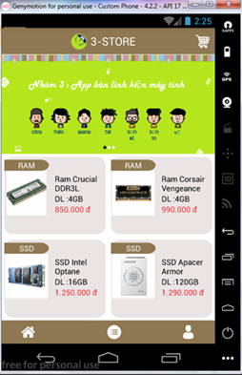

### Functional Requirements

|  |  |  |  |
| --- | --- | --- | --- |
| **Giao diện chính** | * Thành phần :   + logo, tên app bán linh kiện  + giỏ hàng  + danh sách các linh kiện tiêu biểu (listview)  + có các nút danh sách,trang chủ,hộp thư,thông tin khách hàng  +banner quảng cáo sản phẩm | N/Á | N/A |
| **Logo , tên** | Hiển thị logo và tên | N/A | N/A |
| **Banner quản cáo** | Quảng cáo những sản phẩm mới nhất | Chạm vào | Đi đến danh mục sản phẩm gắn tên tên của sản phẩm |
| **Giỏ hàng** | Khi nhấn vào giỏ hàng sẽ đến giao diện giỏ hàng | Chạm vào biểu tượng giỏ hàng | Đi tới giao diện giỏ hàng . Nếu chưa mua sản phẩm , trang sẽ trống , nếu đã mua sản phẩm , sẽ hiện hình ảnh và thông tin sản phẩm đã mua |
| **Nút trang chủ** | Khi chạm vào nút  thì sẽ về giao diện chính. | Chạm vào | Đi tới giao diện màn hình chính . Hiện tại đang ở trang chủ. |
|  |  |  |
| **Nút danh mục** | Khi chạm vào  thì sẽ vào giao diện danh mục | Chạm vào | Đi tới giao diện danh mục |
| **Thông tin khách hàng** | Khi Chạm vào  thì sẽ chuyển sang giao diện thông tin khách hàng | Chạm vào | Đi tới giao diện khách hàng |
| **Danh sách các ản phẩm (listview)** | Hiển thị danh sách các thiết bị bán ( gồm tên , giá , hình ảnh ,dung lượng,..) | Chạm vào | Chuyển vào màn hình chi tiết của sản phẩm |

## Các bước thực hiện chức năng

Banner quảng cáo

* Hiển thị các sản phẩm mới nhất
* Click vào hình ảnh
* Mở ra trang danh mục chứ sản phẩm đang quảng cáo

Listview sản phẩm

* Hiển thị các sản phẩm
* Click vào sản phẩm
* Mở tra trang chi tiết sản phẩm đã chọn ( bao gồm : hình ảnh , tiền , thông tin cụ thể sản phẩm , nút thêm vào giỏ hàng )

Nút giỏ hàng

* Click vào giỏ hàng
* Mở ra trang giỏ hàng ( bao gồm các sản phẩm đã chấp nhập mua ,..)

Nút Home

* Hiện tại trang ở trang home , sẽ không có thay đổi nếu bấm vào nút home(trang chủ)
* Nếu ở các trang khác
* Click vào nút home
* Trang chủ sẽ hiện ra với các sản phẩm mới nhất , banner quảng cáo ,…

Nút List ( Danh sách , danh mục) sản phẩm

* Click vào nút List (Danh mục)
* Trang danh mục các sản phẩm ( bao gồm các loại sản phẩm khác nhau , giá tiền , nhãn hiệu ,….)

Nút user ( tôi , cá nhân )

* Click vào nút user (tôi , cá nhân)
* Trang user sẽ hiện ra , bao gồm các chức năng của user ( như đăng xuất , đơn hàng , đổi mật khẩu ,….)